Prijedlog Koalicije o izmjenama i dopunama Izbornog zakona BiH usvojen u prvom čitanju
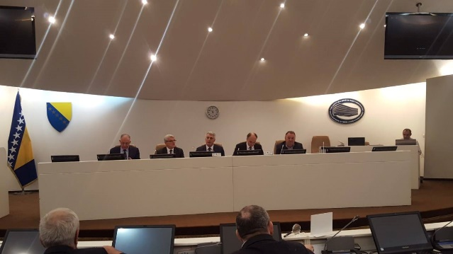
Prijedlog zakona o izmjenama i dopunama Izbornog zakona BiH koji je Koalicija „Pod lupom“ pripremila i predstavila javnosti 16. novembra, a čiji su ovlašteni predlagači bili Senad Šepić, Salko Sokolović i Sadik Ahmetović, usvojen je u prvom čitanju na 54. sjednici Predstavničkog doma PS BiH. Uz Prijedlog je usvojen i zaključak Ustavnopravne komisije PD PSBiH da se traži mišljenje CIK BiH o Prijedlogu, koje treba biti obezbijeđeno do drugog čitanja.
Održana promocija online platforme za zagovaranje
Koalicija "Pod lupom" je 16. novembra u Sarajevu na press konferenciji predstavila online platformu za zagovaranje www.podlupom.org/mail , koja omogućava građanima da "na tri klika" pošalju direktno preporuku za izmjene Izbornog zakona BiH (e-mail) parlamentarcima na državnom nivou.
Predstavljeni prijedlozi za unapređenje Izbornog zakona BiH i obaveza medija i novinara u izbornom procesu
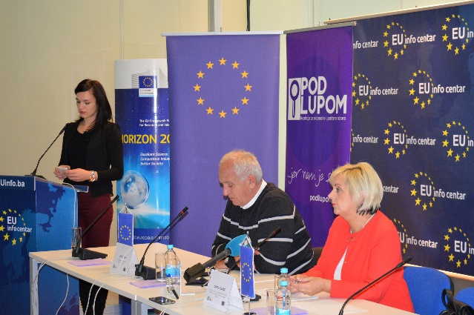
Konzorcij, koji čine Udruženje/Udruga BH novinari i Agencija Boram, je u saradnji sa Koalicijom „Pod lupom“ predstavio 31.10.2017. godine na press konferenciji u Sarajevu prijedloge za unapređenje Izbornog zakona BiH u dijelu obaveza medija i novinara u izbornom procesu, a koji su nastali kao rezultat rada ovog Konzorcija sa Koalicijom „Pod lupom“ u okviru projekta BASE (Izgradnja odgovornosti i sistema u izborima) koji podržava Evropska unija.
Održan niz sastanaka sa poslanicima i delegatima PS BiH
Koalicija ,,Pod lupom“ je održala sastanke sa 16 poslanika/zastupnika i delegata oba doma Parlamentarne skupštine BiH, u sklopu zagovaračke kampanje za izmjene izbornog zakonodavstva i usvajanja preporuka Koalicije ,,Pod lupom“. Parlamentarci su izrazili podršku preporukama Koalicije za tehnička unapređenja u izborima i naglasili da će podržati iste ukoliko se nađu u parlamentarnoj proceduri.
Posmatranje prijevremenih lokalnih izbora u opštini Glamoč
Prijevremeni izbori za načelnika opštine Glamoč su organizovani u nedjelju, 17. decembra. Koalicija je posmatrala ove izbore sa ukupno 10 posmatrača na terenu, koji su bili raspoređeni na 8 redovnih biračkih mjesta, u jedan mobilni i Opštinsku izbornu komisiju Glamoč. Izbori su održani u skladu sa Izbornim zakonom, bez većih nepravilnosti i uz manje proceduralne greške na dva biračka mjesta.
Održani javni događaji Koalicije „Pod lupom“ u Zenici, Tuzli, Prijedoru i Banjaluci
Koalicija ,,Pod lupom“ je u periodu od oktobra do decembra 2017. godine održala četiri javna događaja u Zenici (24.10.), Tuzli (25.10.), Prijedoru (22.11.) i Banjaluci (23.11.), čime je završen niz od 13 javnih događaja koje je Koalicija održala širom Bosne i Hercegovine u cilju zagovaranja izmjena Izbornog zakona BiH i unapređenja izbornog zakonodavstva u BiH.
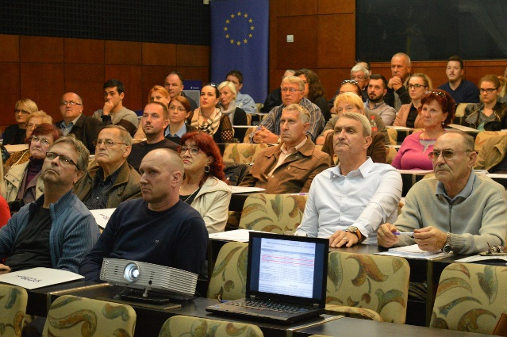
Ovi događaji su okupili preko 700 učesnika, koji su su saglasni da su potrebna suštinska unapređenja kako bismo imali slobodne i poštene izbore i da Izborni zakon BiH mora biti promijenjen čim prije.
Trening za vršnjačke edukatore i nastavak aktivnosti Prvi put biram!
U Sarajevu je u periodu od 22-24.10.2017. godine održan trening za vršnjačke edukatore, čime je zvanično počeo drugi ciklus edukacije mladih koji prvi put glasaju na Opštim izborima 2018. godine.
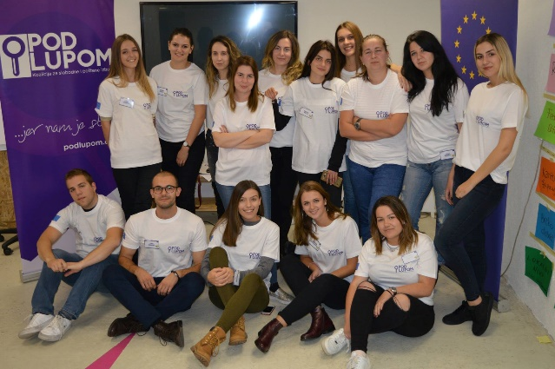 Ukupno 17 edukatora je od polovine novembra do polovine decembra edukovalo preko 4.000 učenika iz cijele BiH.
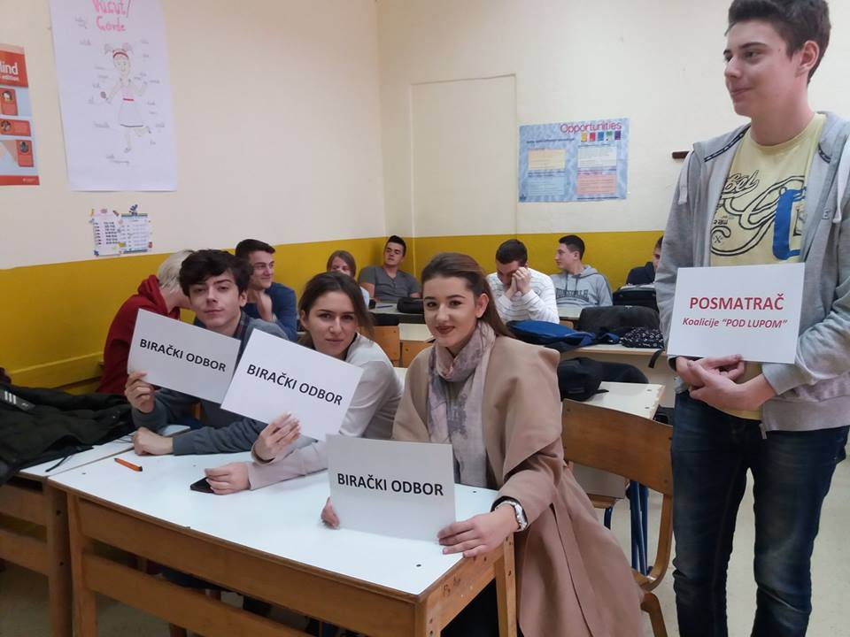
Ambasador Republike Italije u posjeti Koaliciji „Pod lupom“
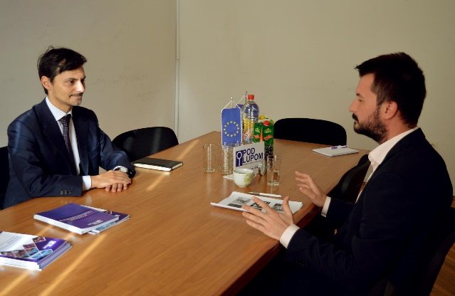
Italijanski ambasador u Bosni i Hercegovini Nj.E. Nicola Minasi posjetio je 9. novembra Koaliciju „Pod lupom“ gdje je razgovarao sa predsjednikom Strateškog odbora Vehidom Šehićem i direktorom projekta Koalicije „Pod lupom“ Darijem Jovanovićem o aktivnostima Koalicije „Pod lupom“. Koalicija je takođe u protekla tri mjeseca održala niz sastanaka sa predstavnicima domaćih i međunarodnih institucija i organizacija, među kojima su ambasade u BiH, ODIHR, IFES i drugi. ,
Sjednica Strateškog odbora Koalicije ,,Pod lupom“
U Banjaluci je održan 24. novembra sjednica Strateškog odbora na kojem se diskutovalo o dosadašnjim rezultatima i planiranim aktivnostima Koalicije ,,Pod lupom“ do kraja 2017. godine.

Za sve dodatne informacije pratite nas putem weba www.podlupom.org, te na društvenim mrežama - fb, twitter i instagram. Hvala Vam!

